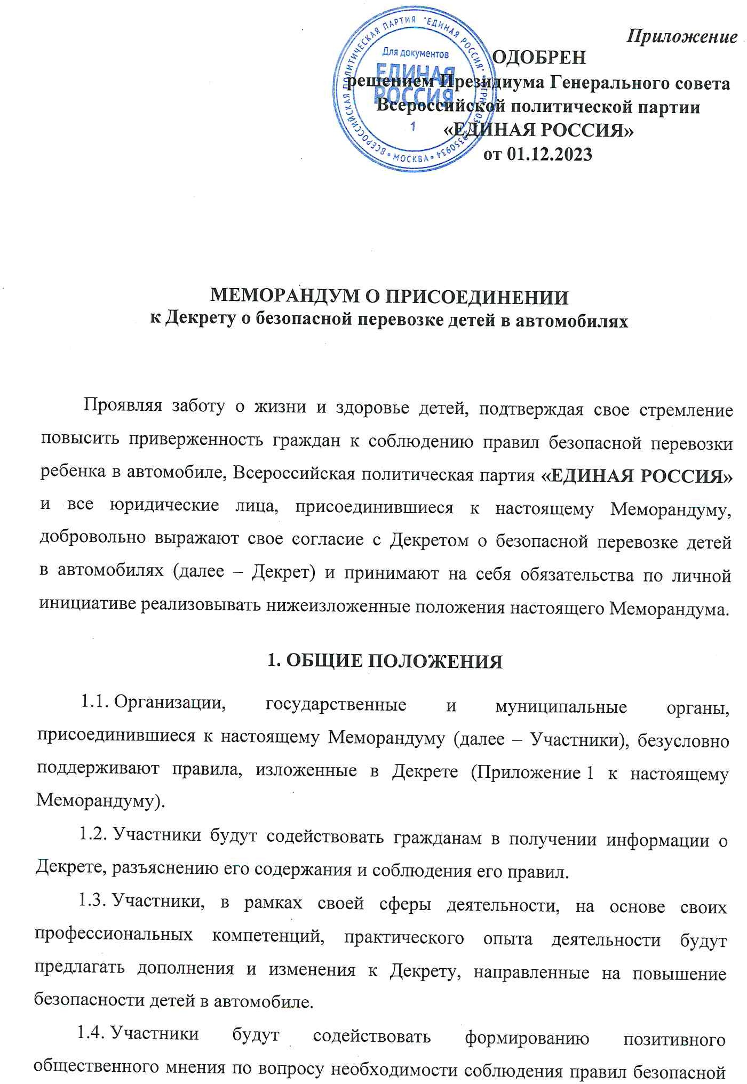

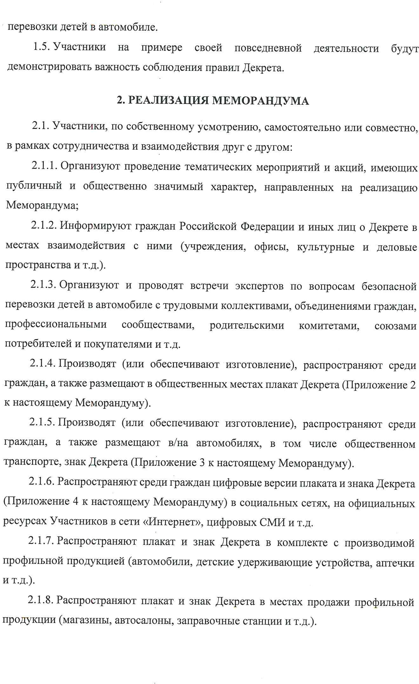

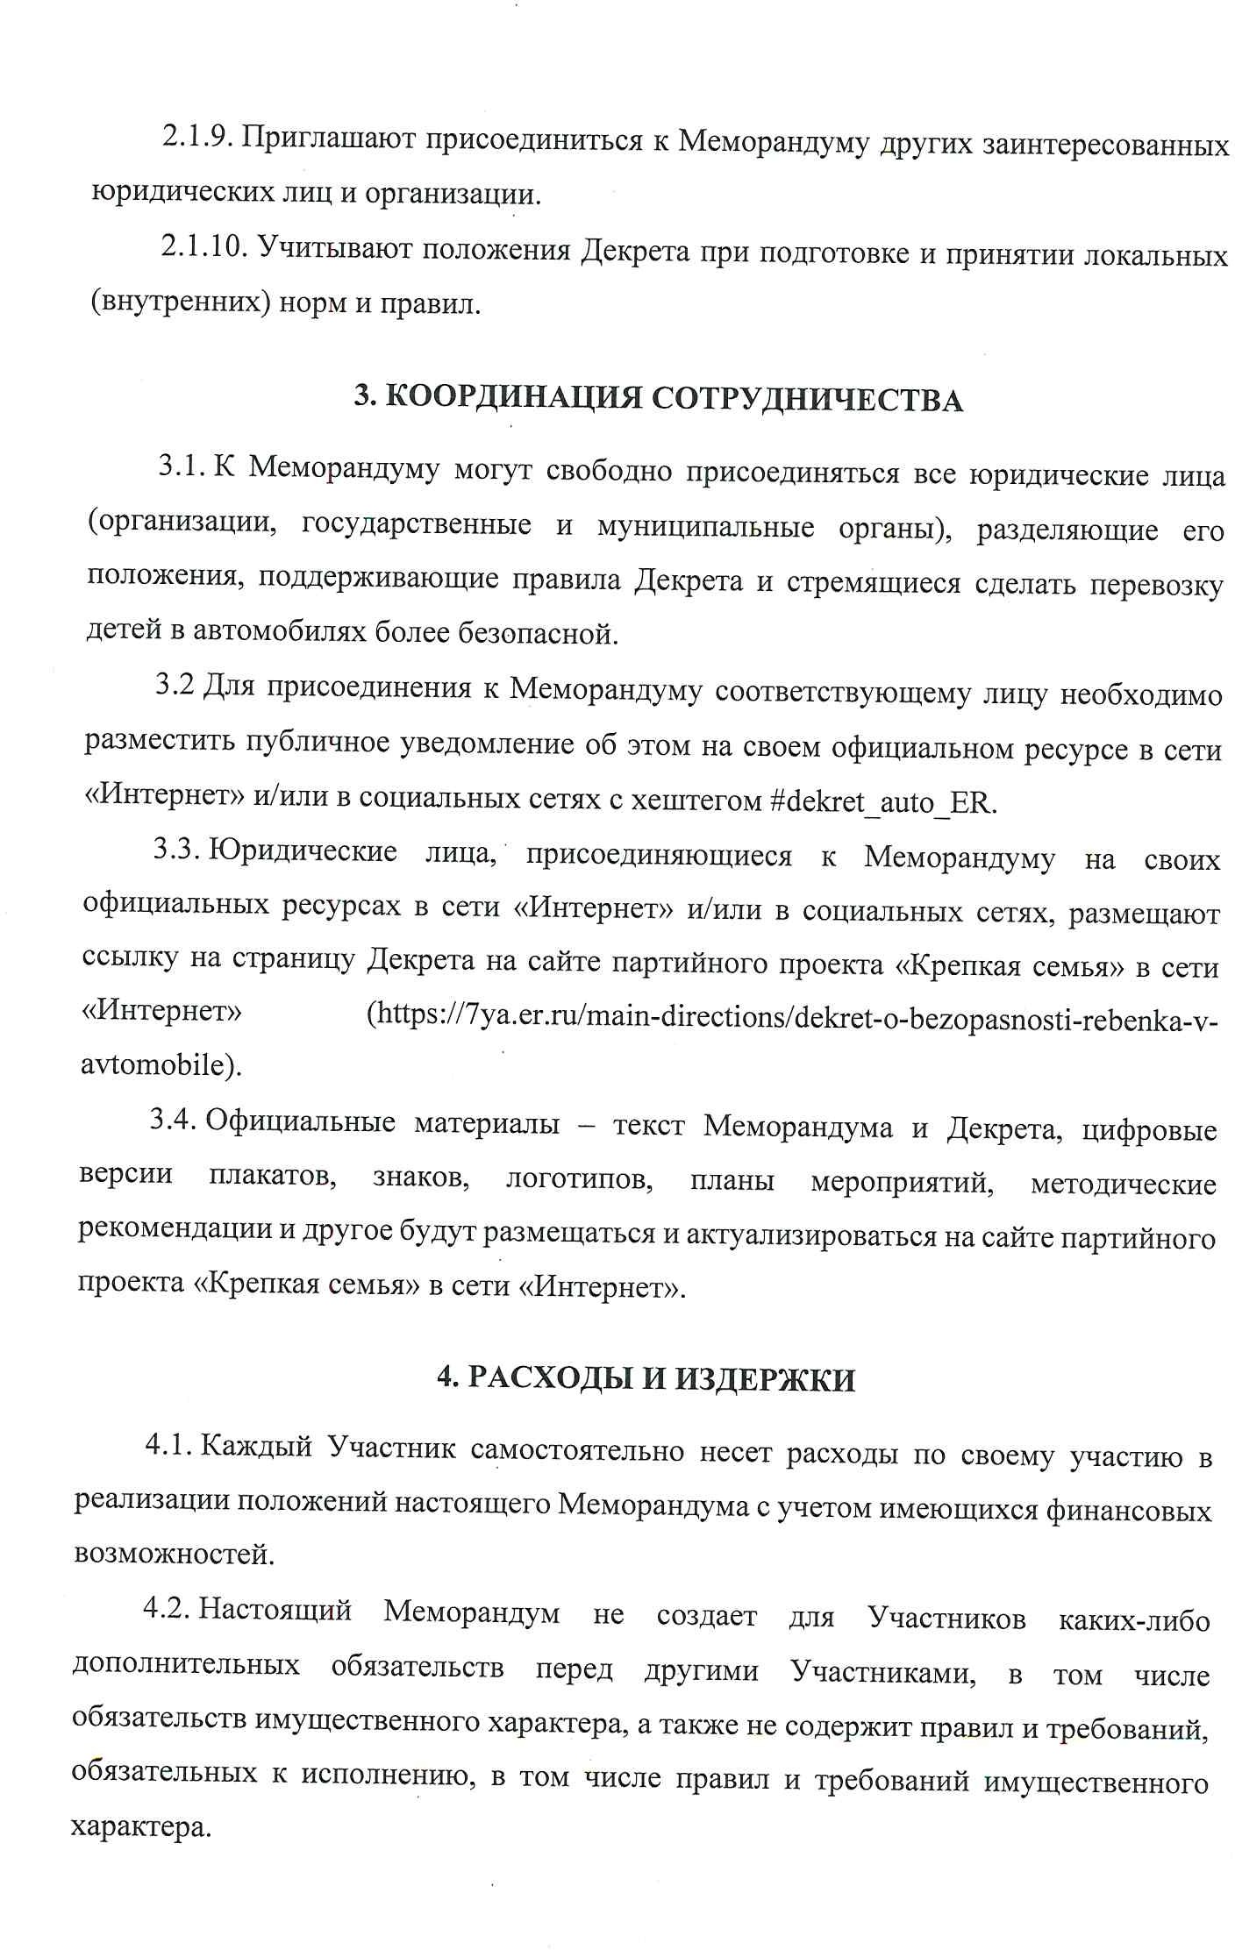

Приложение № 1 к Меморандуму о содействии гражданам в присоединении к Декрету о безопасной перевозке детей в автомобилях

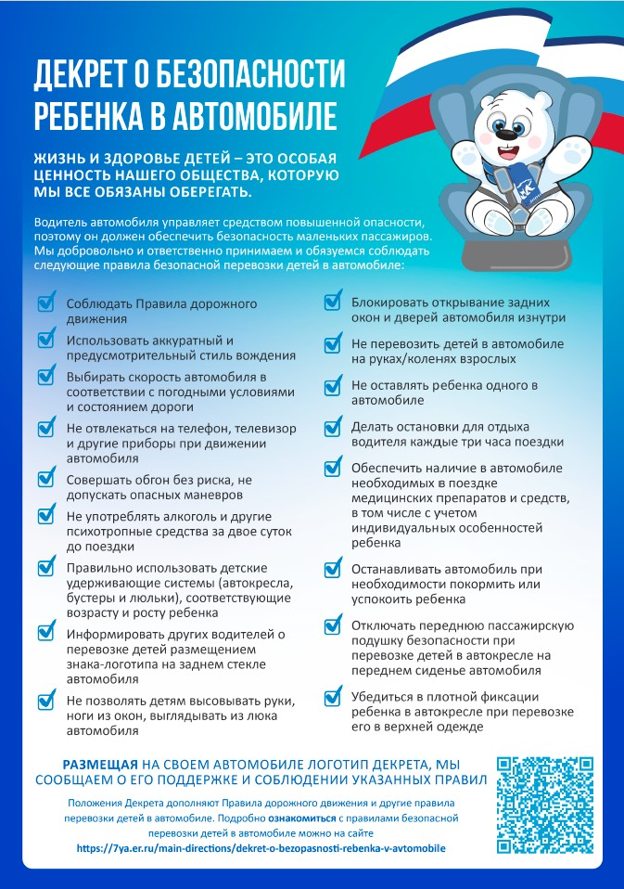

Приложение № 2 к Меморандуму о содействии гражданам в присоединении к Декрету о безопасной

перевозке детей в автомобилях

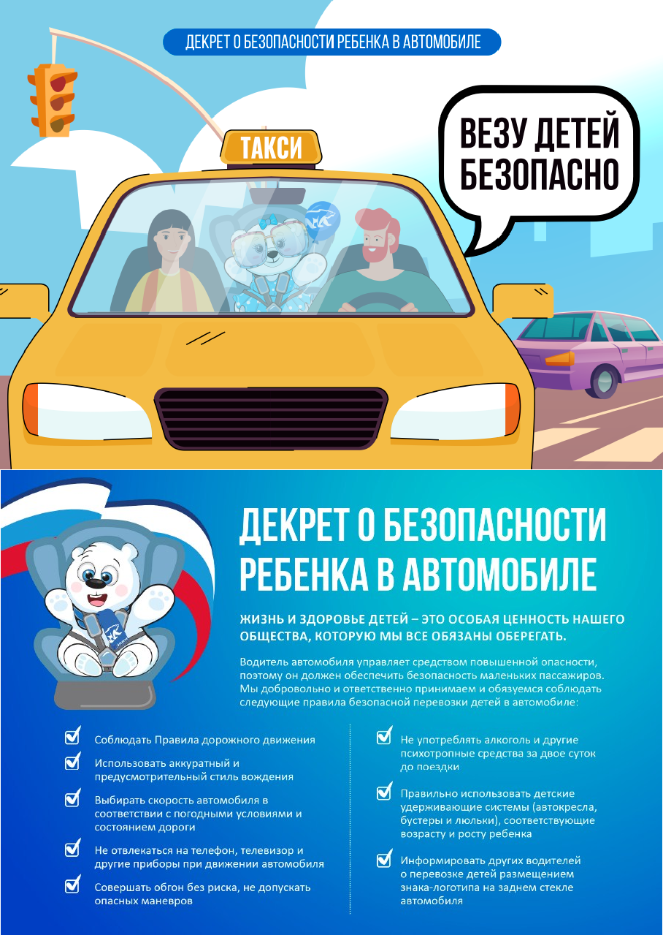

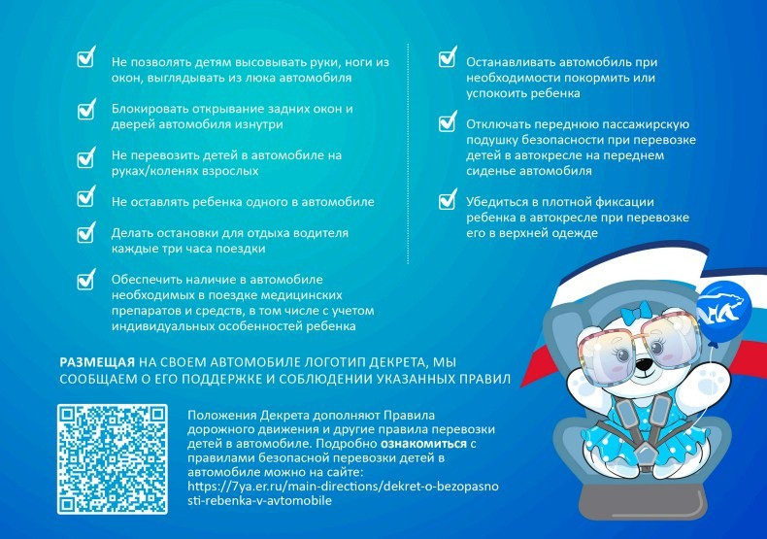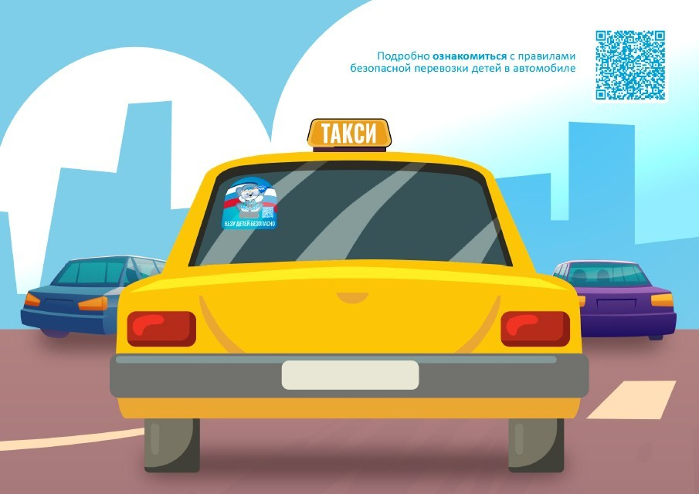

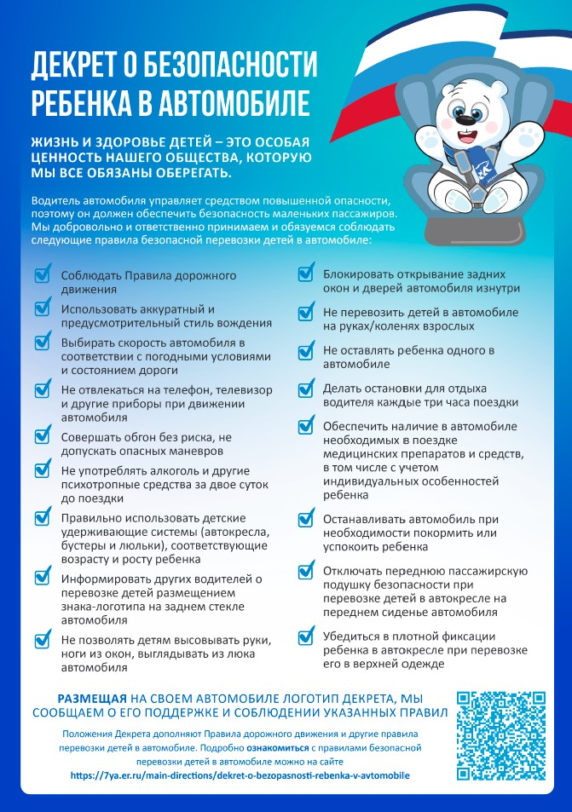

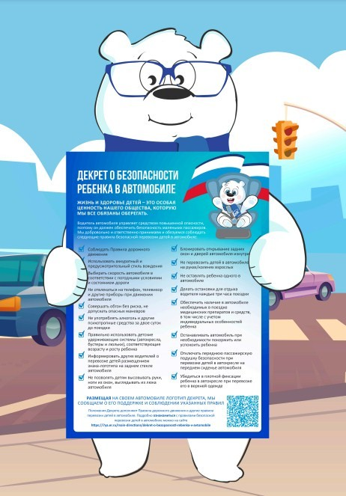

Приложение № 3 к Меморандуму о содействии гражданам в присоединении к Декрету о безопасной перевозке детей в автомобилях

